

“Sistema de gestión de inventario y ventas para la Panadería Marcela”

AVANCE DEL PROYECTO FINAL

ASIGNATURA:

Programación Orientada a Objetos

INTEGRANTES:

ALARCON MAZA, Misael Martín
AYAY PALOMINO, Diego Alvaro
LUQUE SERNA, Bryan Alexander
MOQUILLAZA GONZALES, David Akira
SEGURA PIZARRO, Isabella Valentyna

DOCENTE:

Pacahuala Arroyo, Jesus Antonio

SECCIÓN:

31812

2026
Tabla de Contenido
Sistema de gestión de inventario y ventas para la Panadería Marcela 4
CAPÍTULO 1: ASPECTOS GENERALES 4
1. Definición del Problema 4
1.1. Descripción del Problema 4
2. Definición de Objetivos 5
2.1. Objetivo General 5
2.2. Objetivos Específicos 5
2.3. Alcances y Limitaciones 5
CAPÍTULO 2: MARCO TEÓRICO 7
3. Antecedentes 7
4. Fundamento Teórico 8
4.1. Sistema de Información 8
4.2. Gestión de Inventarios 8
4.3. Gestión de Ventas 8
4.4. Base de Datos 8
4.5. Programación Orientada a Objetos (POO) 9
4.6. Lenguaje de Programación y Herramientas 10
CAPÍTULO 3: DESARROLLO DE LA SOLUCIÓN 11
5. Lista de Requerimientos funcionales 11
6. Lista de Requerimientos no funcionales. 13
7. Diagramas de casos de uso 15
8. Diagrama de la base de datos relacional 16
9. Presentación del prototipo 17
9.1. Prototipo de la interfaz de inicio de sesión 17
9.2. Prototipo de la interfaz del Área de tomar pedidos. 18
9.3. Prototipo de la interfaz del Área de historial de pedidos. 19
9.4. Prototipo de la interfaz del Área de inventario 20
9.5. Prototipo de la interfaz del Área de Caja 21
10. Componentes de la aplicación 22
10.1. Módulo de Inicio de Sesión 22
10.2. Módulo de Toma de Pedidos 22
10.3. Módulo de Historial de Pedidos 22
10.4. Módulo de Inventario 22
10.5. Módulo de Administración 22
10.6. Módulo de Caja 23
11. Interfaces, pantallas de ejecución y código 24
11.1. Login 24
11.2. Módulo de Administración 25
11.3. Módulo de Caja 28
11.4. Módulo de Inventario 30
11.5. Módulo de Historial 32
11.6. Módulo de Tomar Pedido 34
CONCLUSIONES 39
RECOMENDACIONES 40
BIBLIOGRAFÍA 41

Sistema de gestión de inventario y ventas para la Panadería Marcela

CAPÍTULO 1: ASPECTOS GENERALES

Definición del Problema
  - Descripción del Problema
Uno de los principales problemas detectados en la organización de muchas microempresas ha sido la falta de control sobre sus productos vendidos. Esto se debe principalmente a un repentino e inesperado incremento en las ventas, lo cual sobrepasa la capacidad actual de gestión del negocio. Uno de estos casos es de la Panadería Marcela, la cual no contaba con un sistema eficiente para llevar el registro detallado de las unidades vendidas, lo que ha generado confusión en cuanto al stock disponible y ha dificultado la reposición oportuna de productos.
Este descontrol ha traído como consecuencia el desabastecimiento de productos clave en momentos de alta demanda, especialmente en fechas importantes como fines de semana, celebraciones especiales o festividades. Además, la falta de información precisa sobre el inventario ha impedido a los colaboradores responder con claridad a las consultas de los clientes, generando una imagen de desorganización.
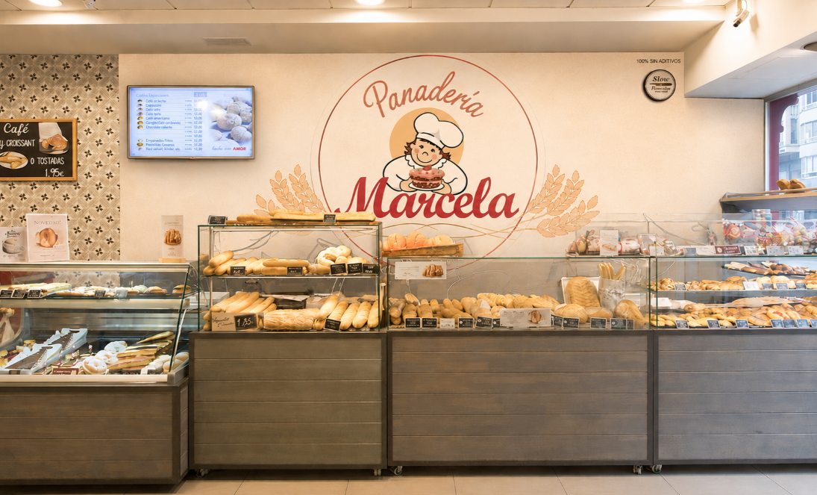

Definición de Objetivos
  - Objetivo General
Desarrollar e implementar un sistema de gestión de ventas e inventario para la panadería, que permita controlar adecuadamente los productos vendidos, mantener actualizado el stock disponible y optimizar la atención al cliente.
  - Objetivos Específicos
- Registrar de manera automática las ventas realizadas para mantener un control preciso de los productos comercializados.
- Controlar y actualizar el inventario en tiempo real, permitiendo conocer la cantidad disponible de cada producto.
- Generar reportes de ventas e inventario que apoyen la toma de decisiones del negocio.
- Reducir los errores en el control manual de productos, mejorando la organización y eficiencia operativa de la panadería.
  - Alcances y Limitaciones
Alcances
Con ayuda del sistema podemos realizar muchas tareas que ayudan a la optimización del negocio, como por ejemplo:
- Registrar los pedidos realizados por los clientes.
- Controlar el inventario de productos disponibles.
- Actualizar automáticamente el stock después de cada venta.
- Consultar el historial de pedidos realizados.
Limitaciones
Debido a que el sistema ha sido desarrollado para cubrir las necesidades principales de gestión de la panadería, existen algunas limitaciones como:
- El sistema será utilizado únicamente por la panadería y sus colaboradores.
- No contará con una aplicación móvil.
- No permitirá compras en línea por parte de los clientes.
- No incluirá integración con pasarelas de pago (Yape, Plin, tarjetas, etc.).
- La información dependerá del correcto registro de los pedidos por parte de los usuarios.
CAPÍTULO 2: MARCO TEÓRICO

Antecedentes
La gestión de ventas e inventario en pequeñas panaderías suele realizarse de manera manual mediante cuadernos, hojas de cálculo o registros físicos. Aunque estos métodos son simples de implementar, presentan dificultades para mantener un control preciso del stock y de las ventas realizadas.
En la panadería objeto de estudio, el incremento de la demanda ha evidenciado limitaciones en el proceso actual de registro de productos vendidos, generando problemas de desabastecimiento y dificultades para conocer la disponibilidad real de los productos. Ante esta situación, surge la necesidad de implementar un sistema informático que permita optimizar la gestión de ventas e inventario.

Fundamento Teórico
  - Sistema de Información
Un sistema de información es un conjunto de elementos que interactúan entre sí con el propósito de recopilar, procesar, almacenar y distribuir información. Su principal función es apoyar la toma de decisiones y mejorar la eficiencia de los procesos dentro de una organización. En el caso de la panadería, el sistema permitirá gestionar de manera organizada la información relacionada con las ventas y el inventario de productos.
  - Gestión de Inventarios
La gestión de inventarios consiste en el control y seguimiento de los productos disponibles dentro de un negocio. Su finalidad es garantizar que exista suficiente stock para satisfacer la demanda de los clientes, evitando tanto el desabastecimiento como el exceso de productos almacenados. Un adecuado control de inventario permite optimizar recursos y mejorar la atención al cliente.
  - Gestión de Ventas
La gestión de ventas comprende el registro y control de las transacciones comerciales realizadas por una empresa. Este proceso permite conocer los productos más vendidos, llevar un control de los ingresos generados y facilitar la elaboración de reportes para la toma de decisiones. En una panadería, una correcta gestión de ventas contribuye a mantener un mejor control de los productos comercializados diariamente.
  - Base de Datos
Una base de datos es un conjunto organizado de información almacenada de manera estructurada para facilitar su acceso, consulta y actualización. En el sistema propuesto, la base de datos permitirá almacenar información relacionada con productos, pedidos, ventas y existencias, garantizando la integridad y disponibilidad de los datos.
  - Programación Orientada a Objetos (POO)
La Programación Orientada a Objetos (POO) es un paradigma de programación basado en la creación de objetos que representan entidades del mundo real. Este enfoque facilita el desarrollo de aplicaciones organizadas, reutilizables y fáciles de mantener.
- Clases
Las clases son plantillas que definen las características y comportamientos de un objeto.
- Objetos
Los objetos son instancias de una clase y representan elementos concretos dentro del sistema, como productos, pedidos o clientes.
- Encapsulamiento
El encapsulamiento consiste en proteger los datos de una clase restringiendo el acceso directo a sus atributos
- Herencia
La herencia permite que una clase adquiera características y comportamientos de otra clase, favoreciendo la reutilización de código.
- Polimorfismo
El polimorfismo permite que diferentes objetos respondan de manera distinta a una misma operación, brindando mayor flexibilidad al desarrollo.
- Interfaces
Una interfaz es un mecanismo que permite definir un conjunto de métodos que deben ser implementados por una o más clases. Favorecen la abstracción y el desacoplamiento entre los componentes.
  - Lenguaje de Programación y Herramientas
- Java
Es un lenguaje de programación orientado a objetos, multiplataforma y de propósito general, diseñado para desarrollar aplicaciones seguras, robustas y portables. Su principal característica es que permite ejecutar programas en diferentes sistemas operativos mediante la Máquina Virtual de Java.
- MySQL
Es un sistema de gestión de bases de datos relacional que permite almacenar, organizar y administrar información mediante tablas relacionadas. Utiliza el lenguaje SQL para consultar y manipular los datos.
- NetBeans
Es un entorno de desarrollo integrado de código abierto que proporciona herramientas para escribir, compilar, depurar y ejecutar aplicaciones. Es ampliamente utilizado para el desarrollo de programas en Java y otros lenguajes de programación.
CAPÍTULO 3: DESARROLLO DE LA SOLUCIÓN

Lista de Requerimientos funcionales
Los requerimientos funcionales describen las funciones y servicios que el sistema debe proporcionar para satisfacer las necesidades de la panadería. Estos requisitos definen las operaciones que el empleado podrá realizar mediante el sistema, entre cuales están:
RF-01. Gestión de Pedidos
- El sistema debe permitir seleccionar los productos solicitados por el cliente.
- El sistema debe calcular automáticamente el monto total del pedido.
- El sistema debe permitir al empleado registrar nuevos pedidos.
RF-02. Historial de pedidos
- El sistema debe almacenar el historial de todos los pedidos realizados.
- El sistema debe permitir ver los últimos pedidos hechos por los usuarios.
- El sistema debe permitir buscar pedidos por la fecha, tipo de despacho, número del pedido o el nombre del cliente.
RF-03. Gestión de inventario
- El sistema debe permitir registrar nuevos productos en el inventario.
- El sistema debe permitir actualizar la cantidad disponible de cada producto.
- El sistema debe mostrar el stock actual de los productos.
- El sistema debe descontar automáticamente los productos vendidos del inventario.
RF-04. Gestión de Caja
- El sistema debe registrar el empleado responsable de la apertura y del cierre de la caja.
- El sistema debe registrar automáticamente la fecha y hora de apertura y cierre de la caja.
- El sistema debe almacenar el historial de todas las cajas registradas.
- El sistema debe permitir buscar cajas por rango de fechas.

Lista de Requerimientos no funcionales.
RNF-01. Usabilidad
- El sistema debe tener una interfaz sencilla e intuitiva para que el empleado pueda aprender a utilizarlo rápidamente.
- Las opciones de pedidos e inventario deben ser fáciles de acceder.
RNF-02.Rendimiento
- El sistema debe responder a las acciones del usuario en un tiempo menor a 3 segundos.
RNF-03.Seguridad
- Solo los empleados autorizados podrán acceder al sistema mediante su usuario y su contraseña.
- La información de pedidos e inventario debe mantenerse protegida.
RNF-04.Disponibilidad
- El sistema debe estar disponible durante el horario de atención de la panadería.
- Debe permitir continuar con las operaciones sin interrupciones frecuentes.
RNF-05.Confiabilidad
- Los datos de pedidos e inventario deben almacenarse correctamente para evitar pérdidas de información.
- El historial de pedidos debe conservarse para futuras consultas.
RNF-06.Mantenibilidad
- El sistema debe permitir realizar actualizaciones o correcciones sin afectar la información almacenada.
RNF-07.Compatibilidad
- El sistema debe funcionar correctamente en computadoras con sistema operativo Windows.

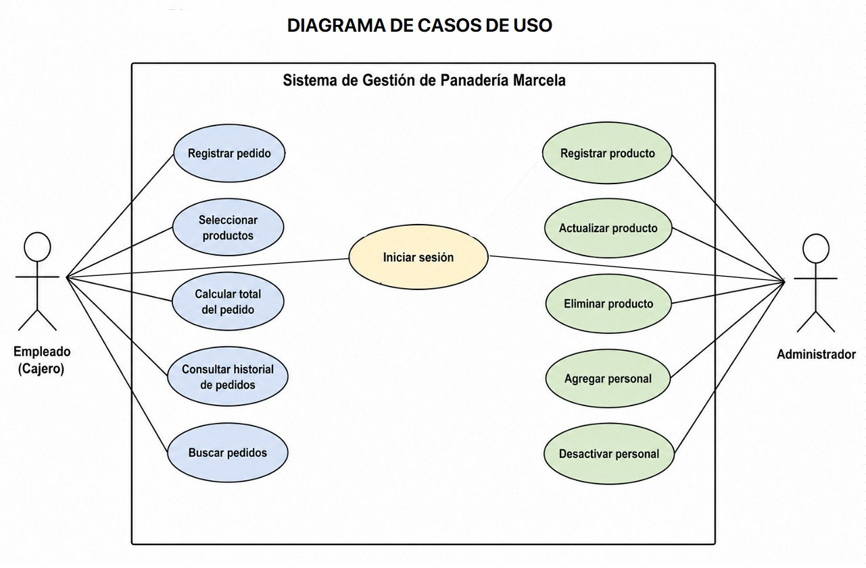
Diagramas de casos de uso

Diagrama de la base de datos relacional
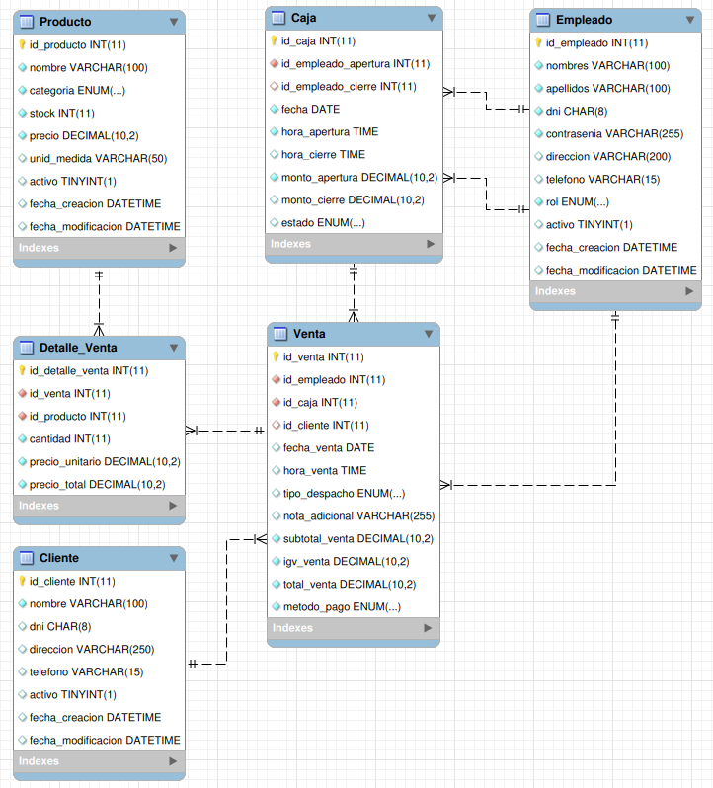

Presentación del prototipo
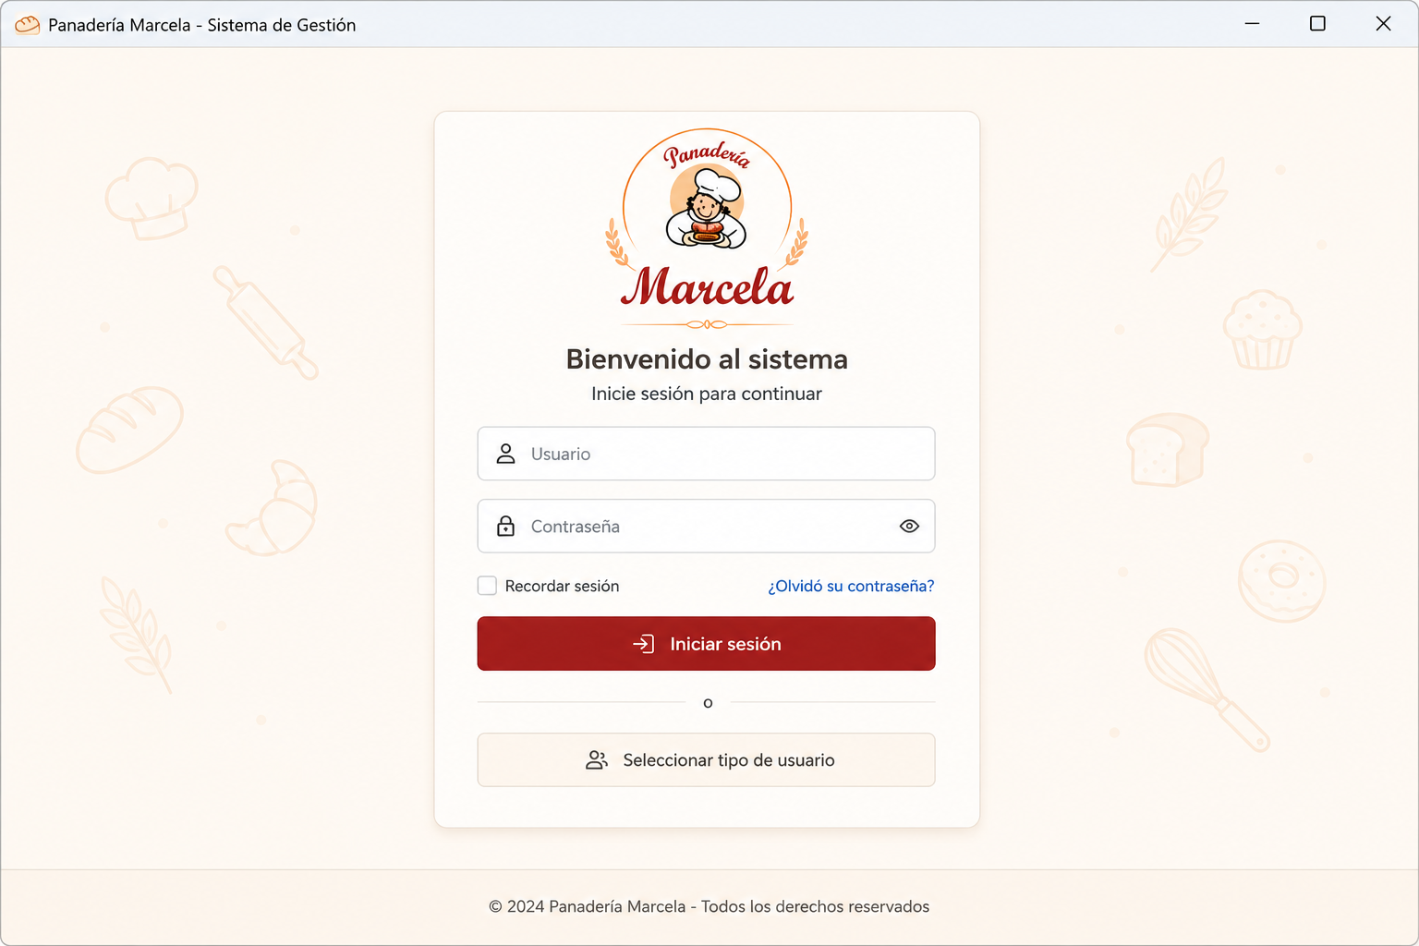
  - Prototipo de la interfaz de inicio de sesión

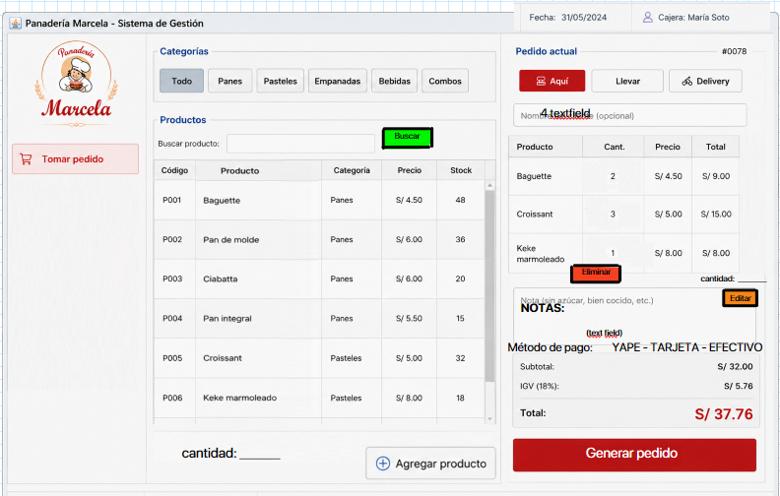
  - Prototipo de la interfaz del Área de tomar pedidos.

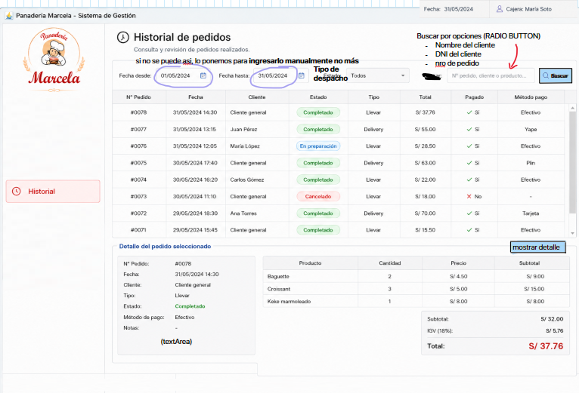
  - Prototipo de la interfaz del Área de historial de pedidos.

  - Prototipo de la interfaz del Área de inventario
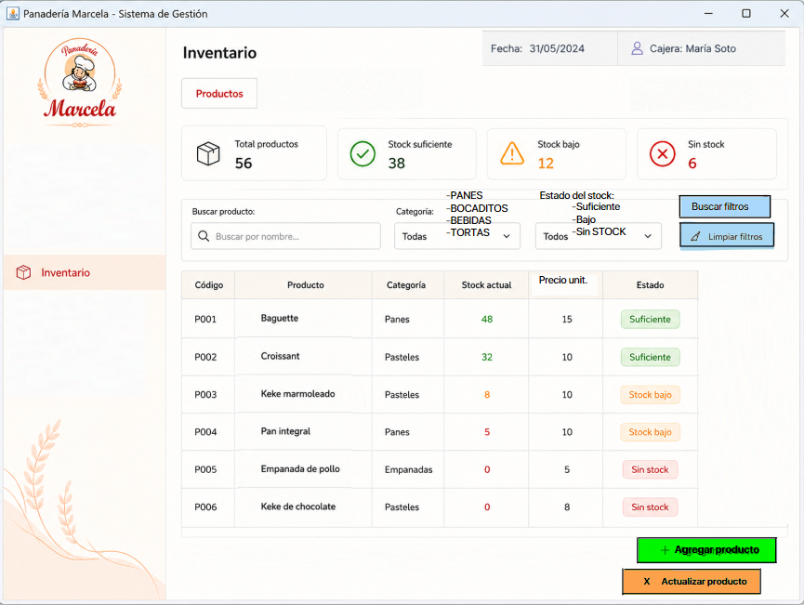
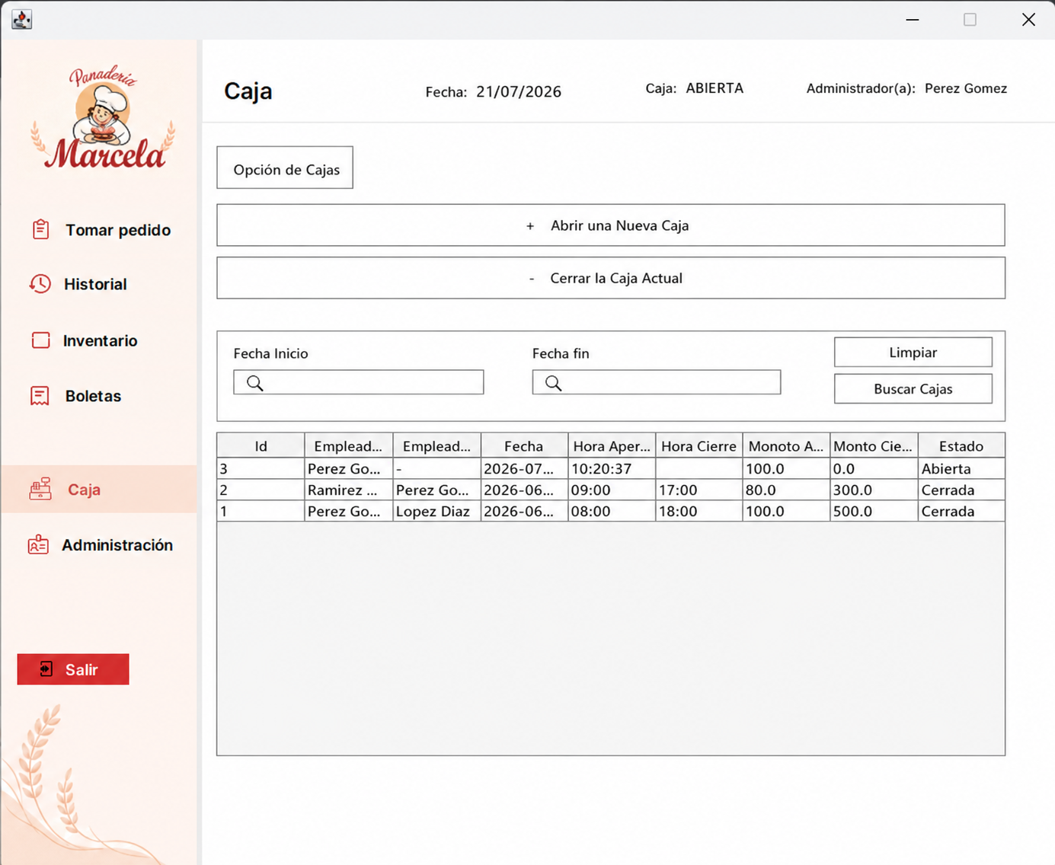
  - Prototipo de la interfaz del Área de Caja
Buscar por fecha de inicio
Abrir y cerrar una caja
Buscar por fecha de fin

Componentes de la aplicación
  - Módulo de Inicio de Sesión
Este componente permite autenticar a los usuarios mediante sus credenciales de acceso, verificando la información registrada en la base de datos antes de permitir el ingreso al sistema.
  - Módulo de Toma de Pedidos
Es el componente principal del sistema. Permite seleccionar los productos por categorías, registrar la cantidad solicitada, agregar observaciones, elegir el tipo de pedido (Aquí, Llevar o Delivery), seleccionar el método de pago y generar el pedido correspondiente.
  - Módulo de Historial de Pedidos
Permite consultar el historial de pedidos registrados, facilitando la búsqueda y revisión de ventas realizadas anteriormente.
  - Módulo de Inventario
Administra la información de los productos disponibles en la panadería, permitiendo registrar, modificar, eliminar y consultar productos, así como controlar el stock disponible.
  - Módulo de Administración
Este módulo concentra las funciones administrativas del sistema, permitiendo gestionar la información del personal, productos y demás datos necesarios para el correcto funcionamiento de la panadería.
  - Módulo de Caja
Este componente permite gestionar la apertura y cierre de la caja diaria de la panadería. Además, facilita el control de los montos de apertura y cierre, el registro del responsable de la caja y la consulta del historial de cajas mediante filtros por fecha, permitiendo llevar un control adecuado de las operaciones realizadas durante la jornada.

Interfaces, pantallas de ejecución y código
  - Login
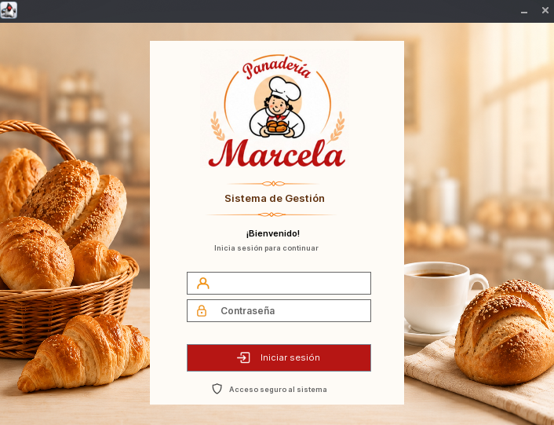

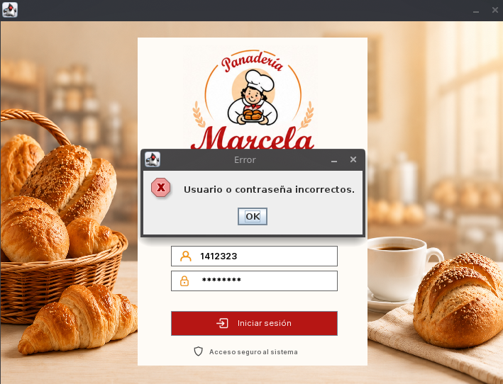
  - Módulo de Administración
Lista de personal
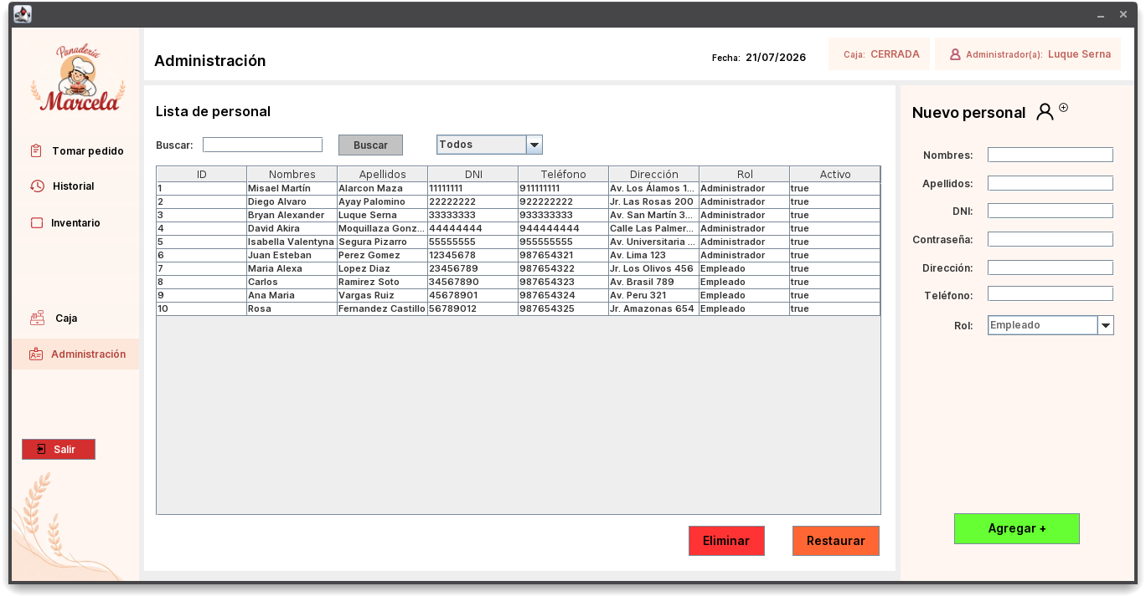
Creación de Nuevo Personal

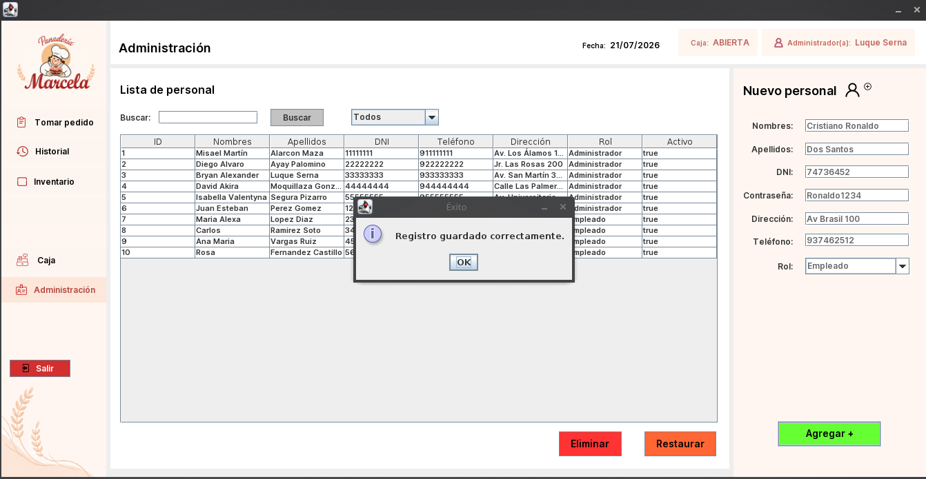
Búsqueda de Personal usando filtros

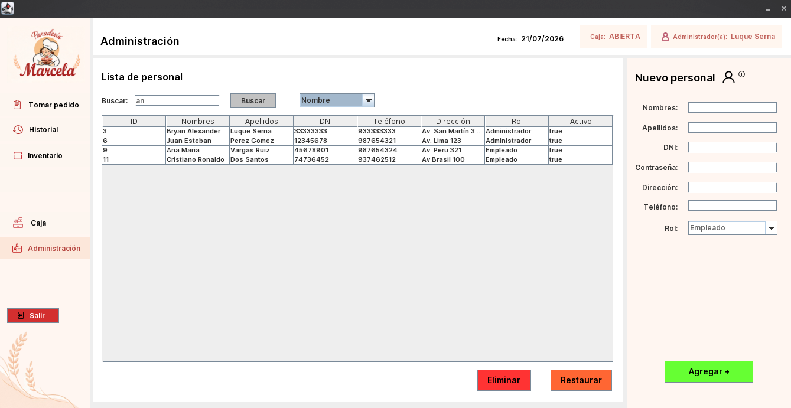
Eliminación de un Empleado

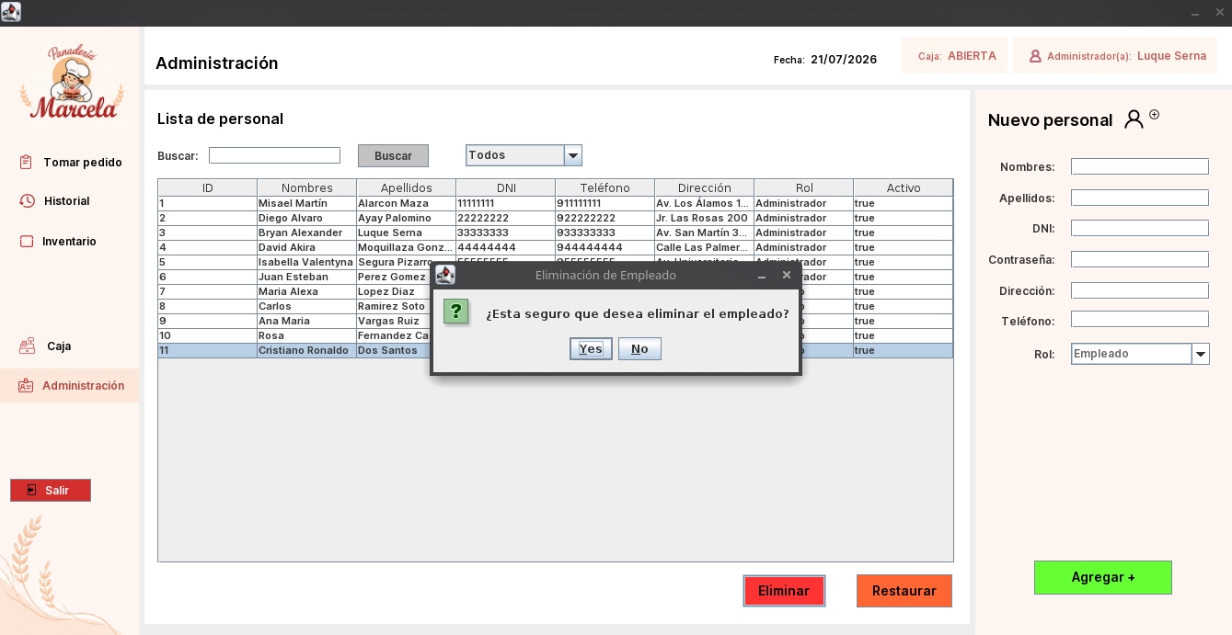

Restauración de un Empleado

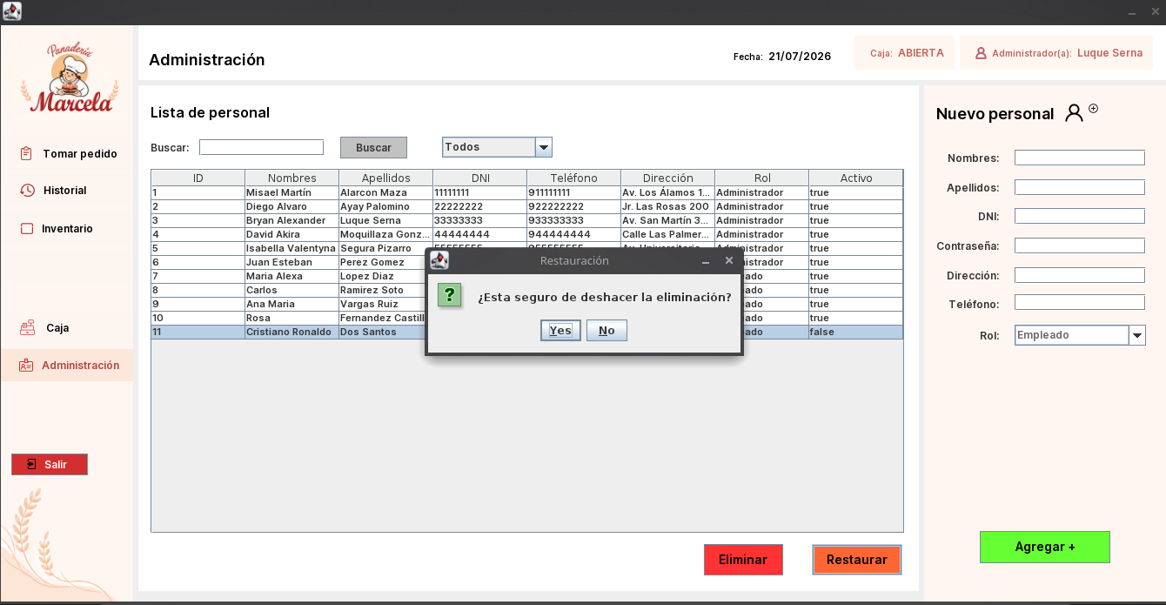

  - Módulo de Caja
Listado de Cajas (Solo visible para el Administrador)

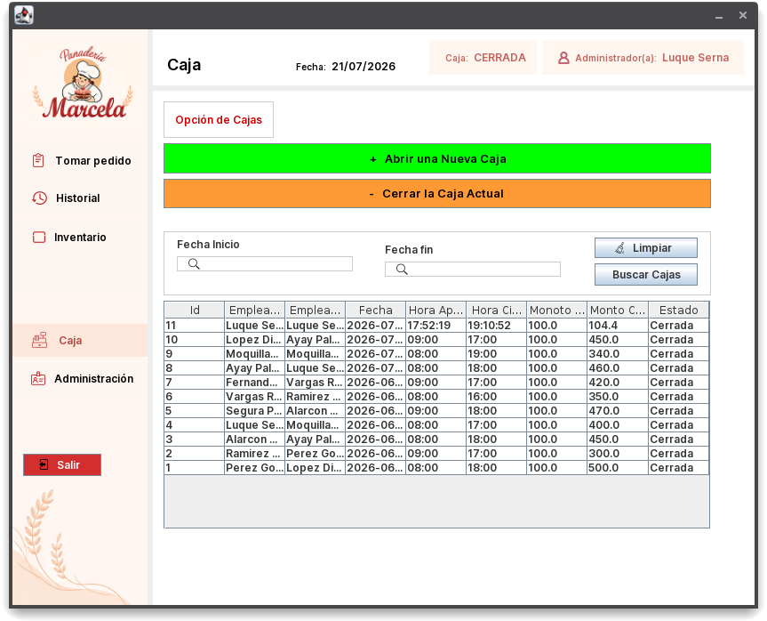
Búsqueda de Cajas usando filtros (Solo visible para el Administrador)

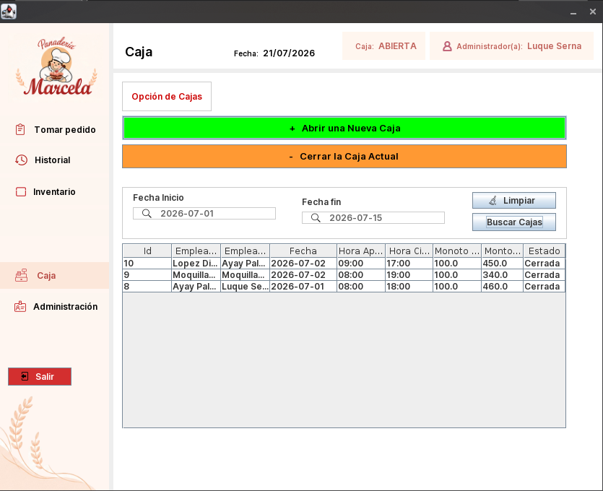
Cierre de una Caja Abierta

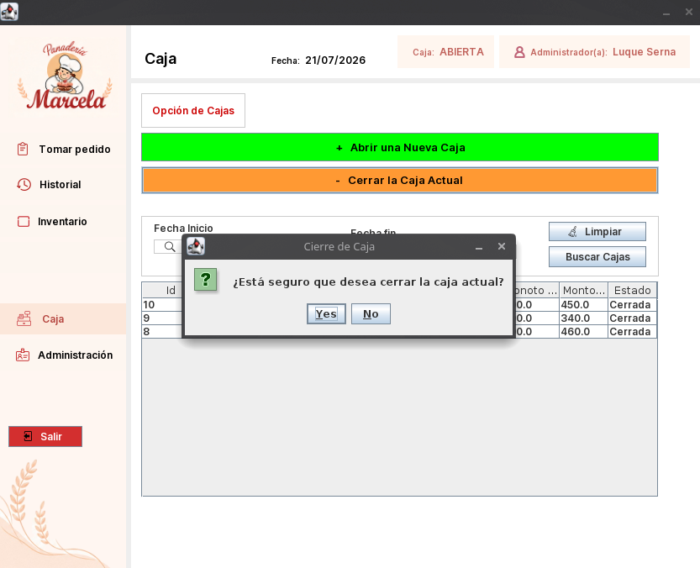
Apertura de una nueva Caja

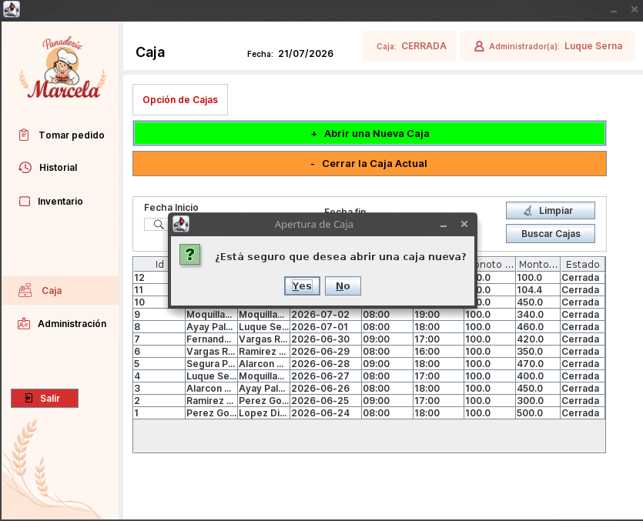
  - Módulo de Inventario
Listado de Productos

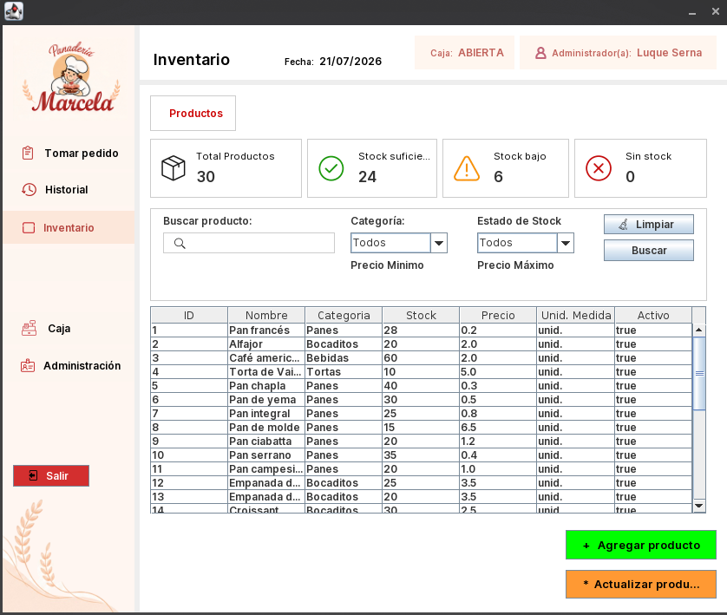

Búsqueda de Productos usando filtros

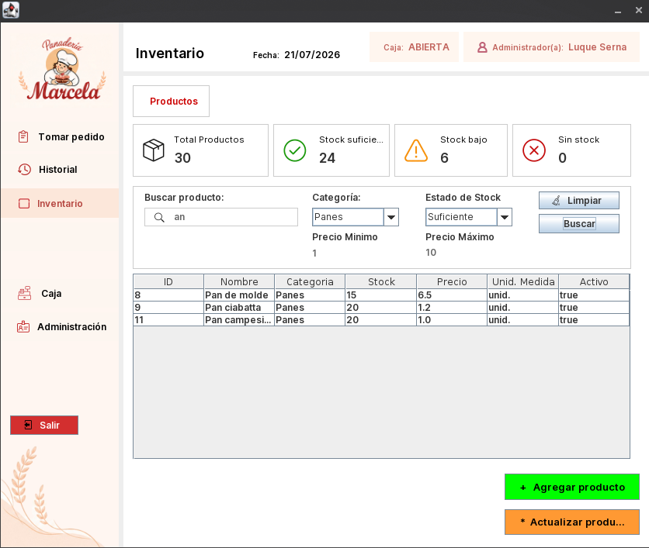
Opción Agregar Producto (Solo visible para el Administrador)
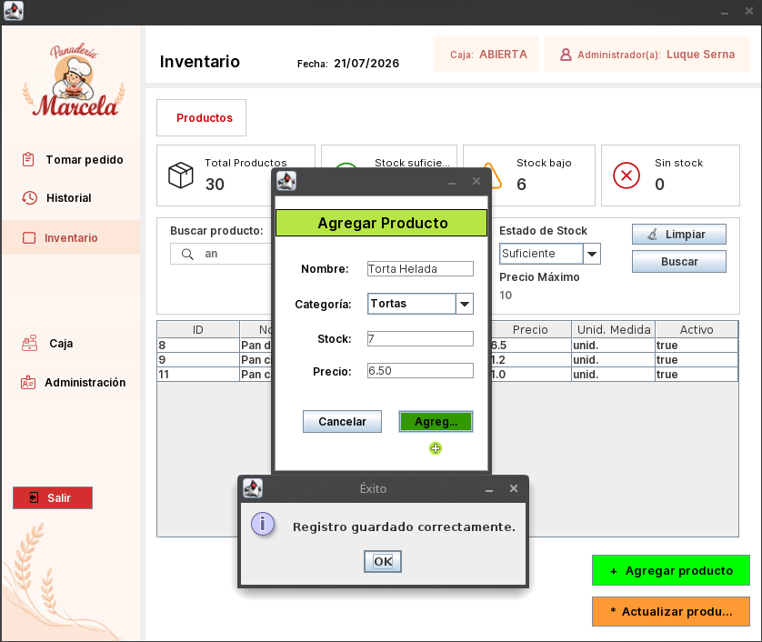

Opción Actualizar Producto (Solo visible para el Administrador)

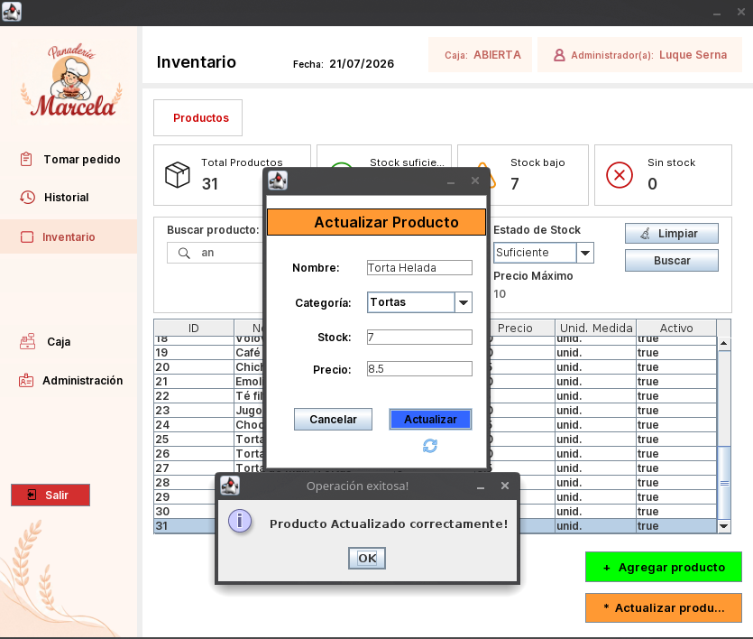

  - Módulo de Historial
Listado de Ventas
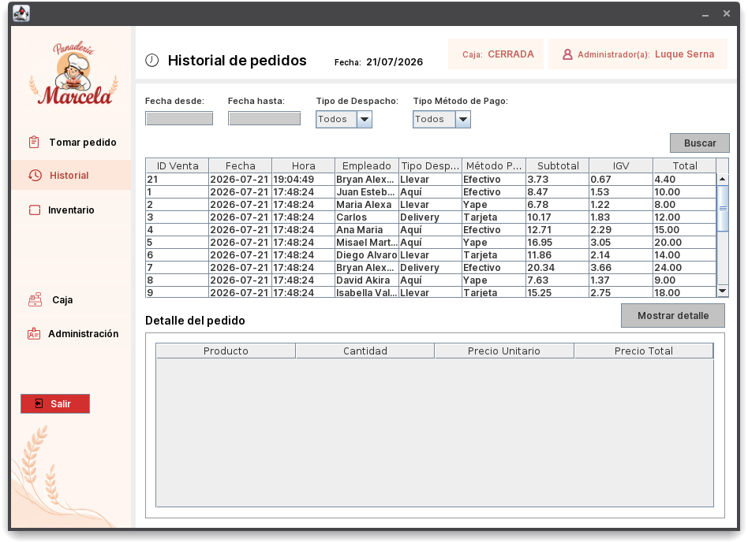

Búsqueda de Ventas usando filtros
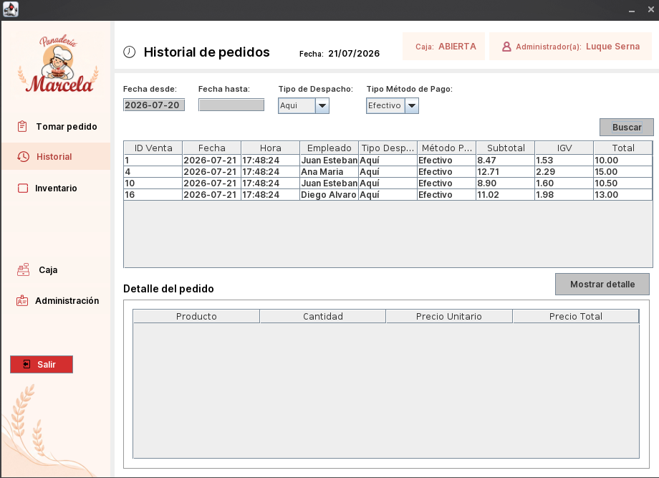

Opción Mostrar Detalle de Venta

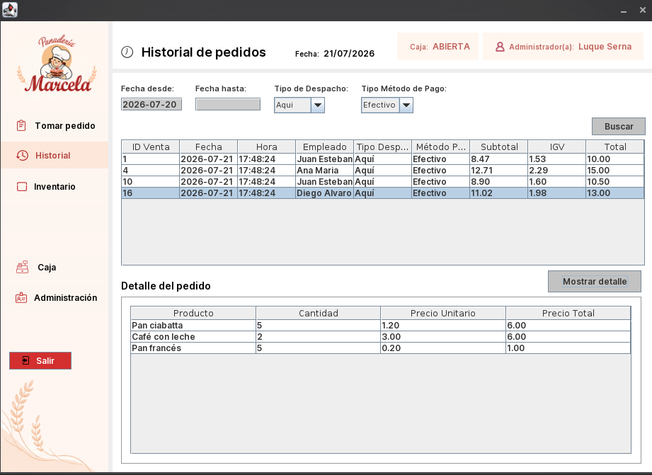

  - Módulo de Tomar Pedido
Para el Uso del módulo Tomar Pedido, es necesario que la caja esté abierta, con la caja cerrada se denegará el acceso al módulo.

Panel General de Tomar Pedido
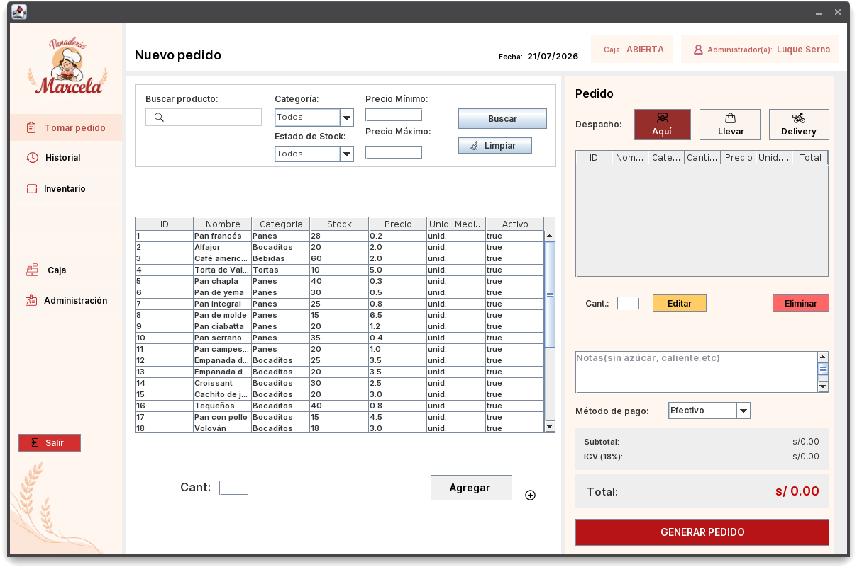

Búsqueda de Producto usando filtros en el módulo Tomar Pedido
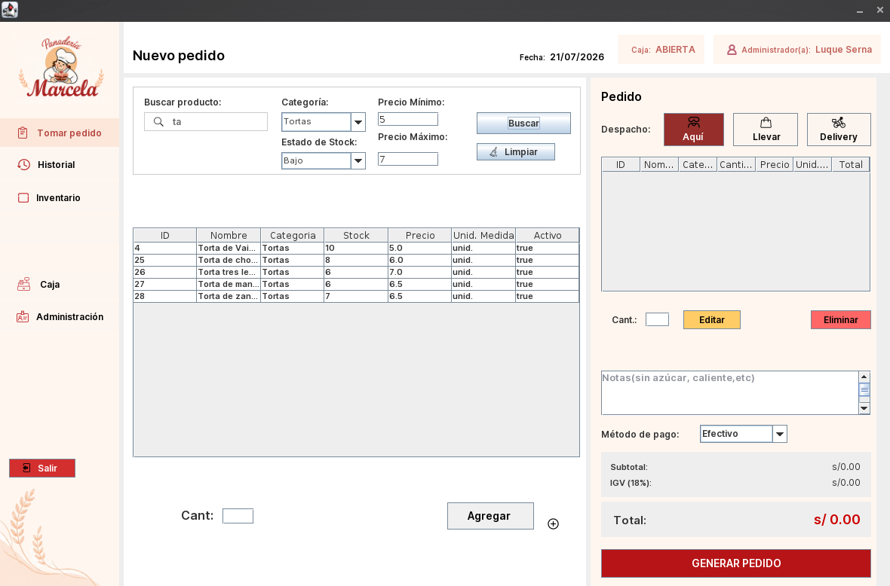

Opción de Agregar + Cantidad
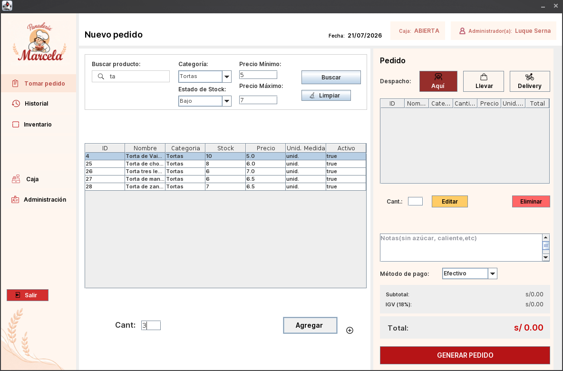
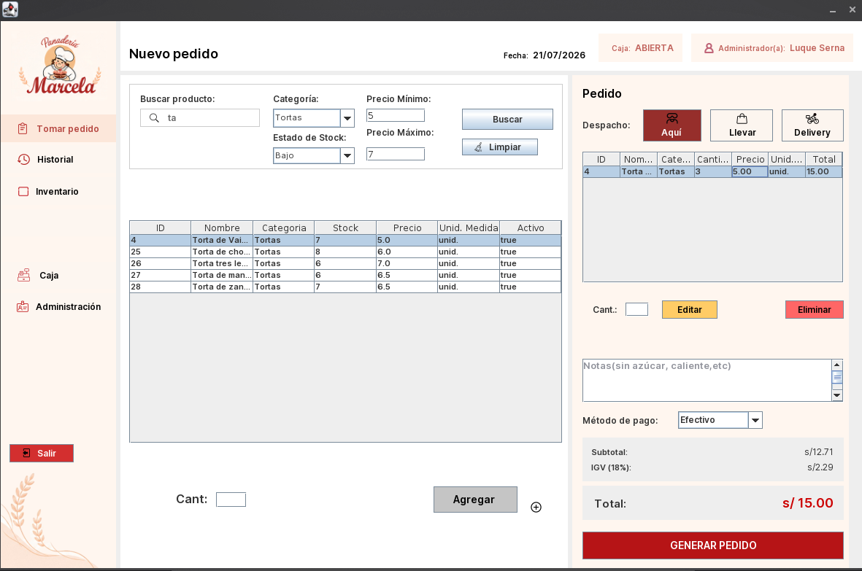
Opción de Editar la cantidad de un producto en el carrito

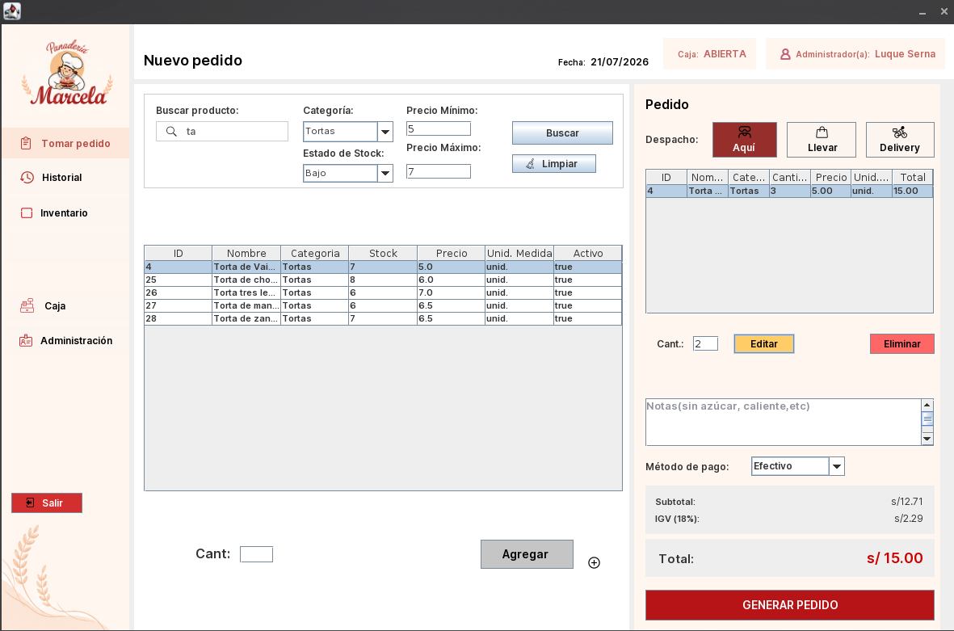
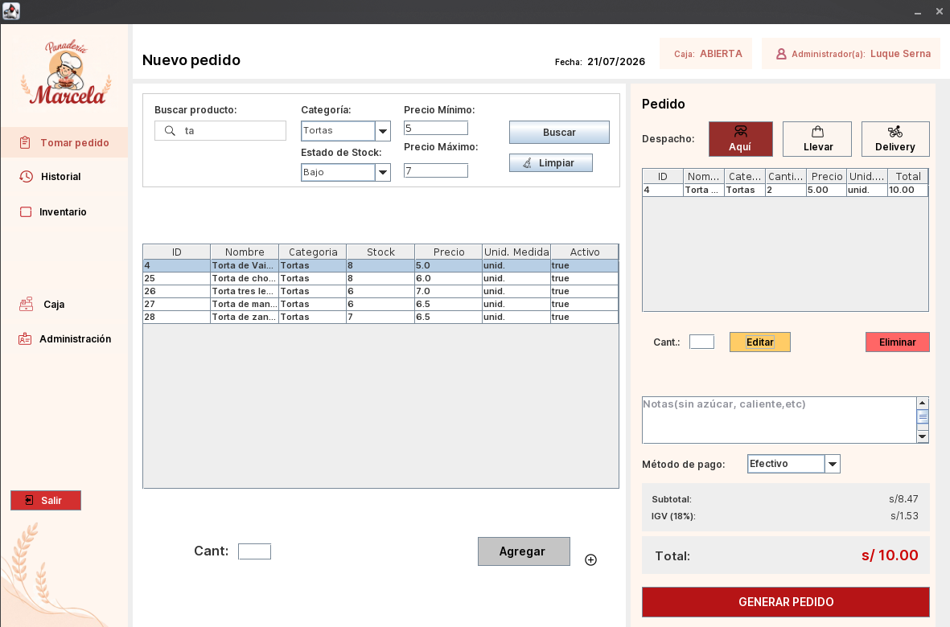
Opción de Eliminar un producto del carrito

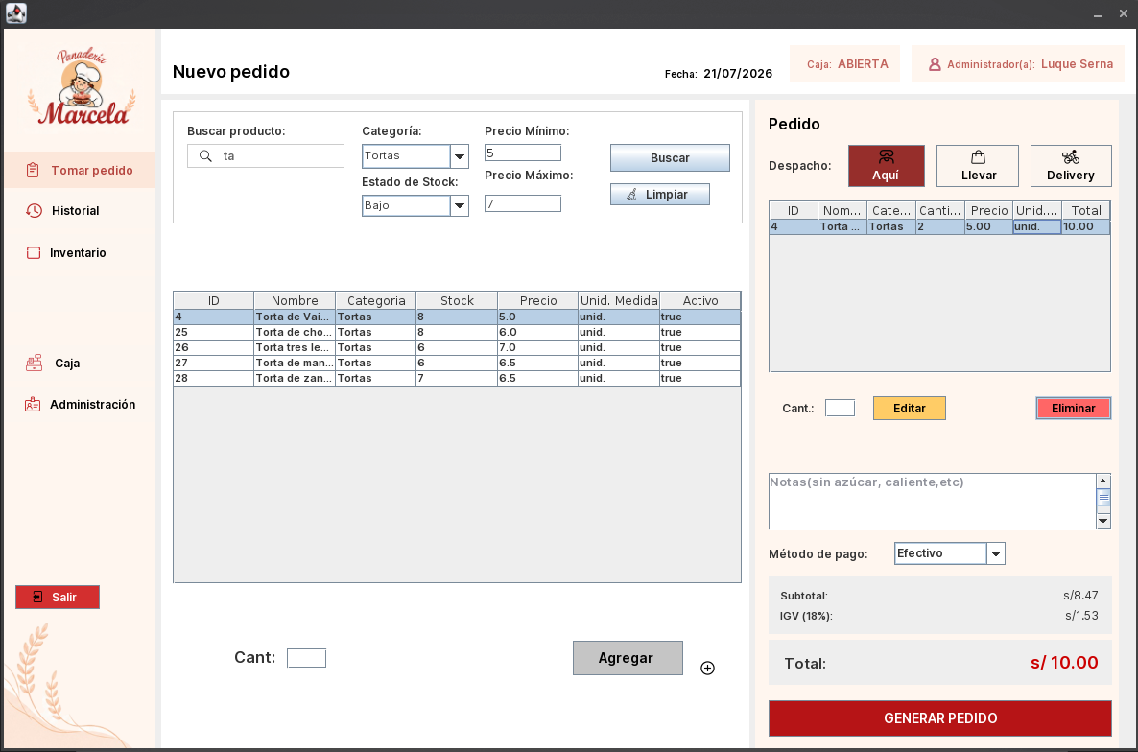
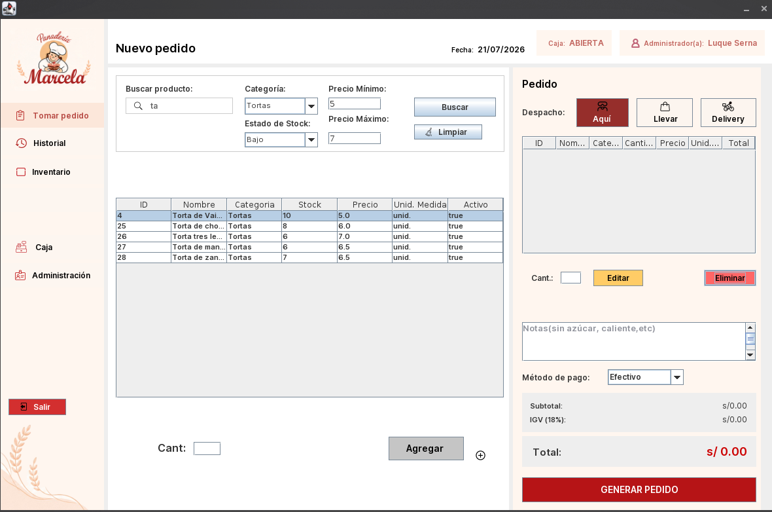
Opción de Generar Pedido

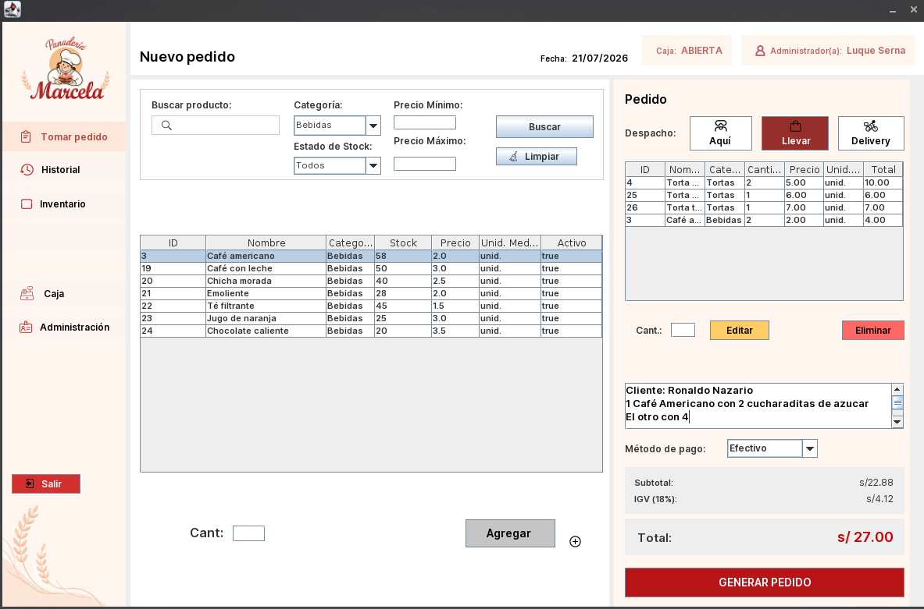
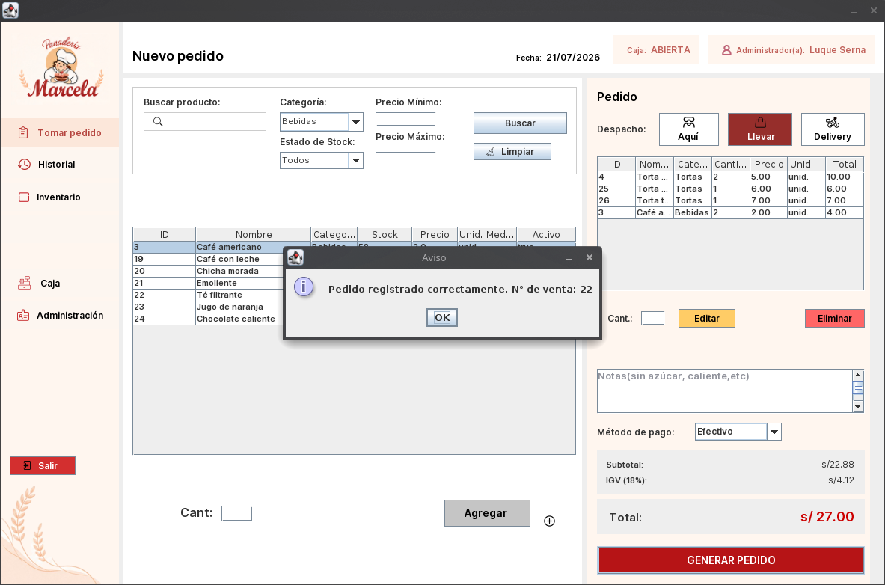
CONCLUSIONES
El desarrollo del sistema de gestión de ventas e inventario permitió plantear una solución para mejorar el control de los productos comercializados en la Panadería Marcela, reduciendo los inconvenientes ocasionados por el registro manual de las ventas.

La implementación de funcionalidades como el registro de pedidos, la actualización automática del inventario y la consulta del historial de pedidos contribuye a optimizar los procesos operativos y facilita el trabajo de los colaboradores.

El uso de tecnologías como Java, MySQL y los principios de la Programación Orientada a Objetos permitió desarrollar una aplicación organizada, escalable y capaz de almacenar la información de forma segura y estructurada.

El sistema proporciona información confiable sobre el stock y las ventas realizadas, favoreciendo una mejor toma de decisiones y contribuyendo a mejorar la atención brindada a los clientes.
RECOMENDACIONES
Capacitar a los colaboradores de la panadería en el uso correcto del sistema para garantizar el adecuado registro de las ventas y mantener actualizada la información del inventario.

Realizar copias de seguridad periódicas de la base de datos para prevenir la pérdida de información en caso de fallos técnicos o errores inesperados.

Implementar un mantenimiento preventivo y correctivo del sistema para asegurar su correcto funcionamiento y adaptarlo a futuras necesidades del negocio.

Como trabajo futuro, ampliar las funcionalidades del sistema incorporando una aplicación móvil, compras en línea, integración con métodos de pago electrónicos (Yape, Plin o tarjetas) y reportes estadísticos más avanzados que apoyen la toma de decisiones estratégicas.
BIBLIOGRAFÍA
Apache Software Foundation. (2025). Apache NetBeans documentation. https://netbeans.apache.org/kb/

Bai, Y. (2022). SQL Server database programming with Java: Concepts, designs and implementations. Springer. https://doi.org/10.1007/978-3-031-06553-8

Bernal Gomez, M. (2014). Polimorfismo. Disponible en: https://repositorio.konradlorenz.edu.co/handle/001/3970

Luque Serna, B. A., Ayay Palomino, D. A., Segura Pizarro, I., Alarcon Maza, M., & Moquillaza Gonzales, D. A. (2026). ProyectoPOO_PanaderiaMarcela (Commit da27795) [Código fuente]. GitHub. https://github.com/BryanLS736/ProyectoPOO_PanaderiaMarcela.git

Oracle Corporation. (2025). Java documentation. https://docs.oracle.com/en/java/

Oracle Corporation. (2025). MySQL reference manual. https://dev.mysql.com/doc/

Silberschatz, A., Korth, H. F., & Sudarshan, S. (2005). Database system concepts (5th ed.) McGraw-Hill. https://www.grafiati.com/en/literature-selections/database-management-system/

